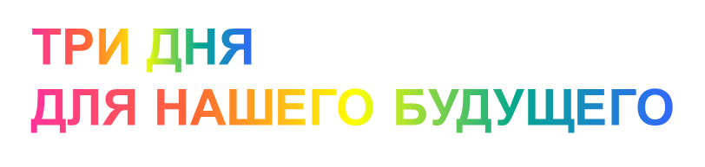

Значимое событие в жизни страны - Всероссийская перепись населения близится к завершению. Осталось всего три дня, когда каждый гражданин может успеть оставить свой след в истории России, стать участником одного из главных событий десятилетия, первой цифровой переписи.
В Великом Новгороде заканчивают обход жилых помещений 400 переписчиков. В Новгородской области свыше 1000 работников продолжают переписывать жителей.
Тысячи новгородцев для участия в переписи выбрали самостоятельное заполнение анкет на портале Госуслуги.
Впервые жители страны могли переписаться не только дома с помощью переписчика или на одном из свыше 44 тыс. стационарных участков, но и в отделениях МФЦ.
Перепись даст ответы на вопросы кто мы и сколько нас, где и в каких условиях живут граждане каждого региона, какие изменения произошли за последние годы.
Слоган переписи - «Создаем будущее!». Сведения, полученные в ходе переписи, станут основой для принятия национальных проектов, решений в масштабах всей страны и в масштабах отдельного посёлка.
Важно не пропустить возможность стать причастным к будущему государства и своей малой родины.
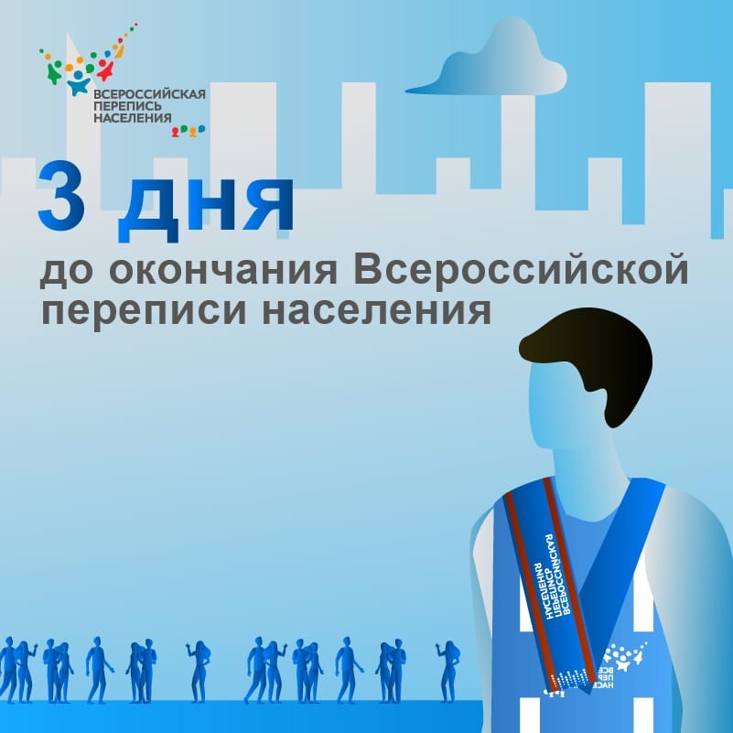

Всероссийская перепись населения проходит с 15 октября по 14 ноября 2021 года с широким применением цифровых технологий. Главным нововведением переписи стала возможность самостоятельного заполнения жителями России электронного переписного листа на портале Госуслуги (Gosuslugi.ru). При обходе жилых помещений переписчики используют планшетные компьютеры отечественного производства с российской операционной системой «Аврора».

